**NESNEYE DAYALI PROGRAMLAMA**

Proje-1

Çeşitli işlevselliklere sahip metin editörünün (text editor) gerçekleştirimi

Ad-soyad, Numara

Mehmet Anıl Taysi, 05170000022

Emel Kayacı, 05180000087

**İÇİNDEKİLER**

1. **Programcı Kataloğu…………………………………………………………..1**
   1. **Sınıf ve Metot Açıklamaları………………………………………….1**
   2. **Geliştirme Aşamasında Harcanan Süreleri……………………..….4**
2. **Kullanıcı Kataloğu……………………………………………….……..…….4**
   1. **Dosya Açmak………………………………………………..………..4**
   2. **Aranan Kelimenin Bulunması……………………………..………...4**
   3. **Metindeki Kelimenin Değiştirilmesi…………………………………5**
   4. **Kaydetme Mesaj Kutusunun Gösterimi…………………………….6**
   5. **Sözlükte Olmayan (yanlış) Kelimelerin Düzeltilmesi………………6**

1. **PROGRAMCI KATALOĞU**

**1.1 Sınıf ve Metot Açıklamaları**

**MainFrom Sınıfı**

GUI içerisindeki menü çubuğunda yer alan ve kullanıcının iletişime geçtiği seçeneklerin gereken işlevlerinin gerçekleştirdiği metotları içeren sınıftır.

* **yanlislariBul metodu:** Sözlükte yer almayan yani yanlış sayılan kelimeleri kırmızı renk ile vurgular.
* **yanlislariDuzelt metodu:** SingleTransposition olan kelimeleri doğruları ile değiştiren metottur.
* **bul metodu:** Düzen kısmında yer alan bul ve değiştir seçeneklerinin her ikisinde de bulma işlemi yapılmaktadır.Bul seçeneğinde sadece istenen kelimeler bulunurken değiştir de bulunan kelime ayrıca kullanıcının istediği kelime ile değiştiriliyordur.

Modülerlik açısından bul bir metot haline getirilip bul ve değiştir seçeneklerine ait ActionPerformed metotlarında çağırımı yapılmaktadır.

* **kaydet metodu:** TextArea içerisindeki metindeki değişiklikleri kaydetmeye yarar. Eğer dosya Adsız ise yani bilgisayarda herhangi bir yerde oluşturulmamış ise farkliKaydet metodu çağırılır. Böylece kaydetme işleminin yanında oluşturma da sağlanmış olur.
* **farkliKaydet metodu:** JFileChooser ekranı sayesinde kullanıcı bilgisayar içerisinde dosyayı kaydetmek istediği konumu seçer.Proje içerisinde sadece text tipindeki dosyalar kullanıldığından kullanıcının dosya ismine txt takısı olmadan yalnızca dosya ismini yazması yeterli olur.
* **kaydetMessageBox metodu:** Kullanıcının karşısına dosyayı kaydetme, kaydetmeme ya da iptal seçeneklerinin çıktığı mesaj kutusunun bulunduğu metottur.Şu durumlarda kullanılır:

1. Kullanıcı yeni seçeneğiyle daha önce bilgisayarda yaratılmamış bir text dosyası yarattıktan sonra içerisine bir metin yazdığında tekrar yeni tuşuna basıp yeni dosya açmak istediğinde yazdığı değişiklikleri kaydedip kaybetmediğini sormak için kullanılır.
2. TextArea içerisinde metin varken kullanıcı uygulamayı kapat seçeneğinden kapatmak istediğinde kullanılır.

**SingleTransposition Sınıfı**

SingleTransposition olarak adlandırılan ve iki harfin yer değiştirmesinden kaynaklı yazım hatalarını düzelten metotların bulunduğu sınıftır.

* **sozluguAktar metodu:** Bize verilmiş olan “words.txt” dosyasında yer alan sözlüğü program içerisinde kullanılabilir hale getiren metottur. Sözlüğün ArrayList veri yapısına buffered reader yardımıyla aktarır.
* **yanlislariBul metodu:** TextArea içerisinde yer alan metindeki yazım yanlışlarını bulur.Kelimenin yanlış sayılması sözlükte yer alıp almamasına bağlıdır.TextArea içerisindeki metin split metodu yardımıyla kelimelere ayrılır.

Split metodu içerisinde yer alan **("[^a-zA-Z]+")** ifadesi sayesinde metindeki kelimeler nokta, virgül, noktalı virgül, boşluk vb. ayraçlarla ayrılmışsa sadece kelimeleri ayıracak şekilde ayarlanmış olur.

Metin içerisinde kelimeler sözlükte tek tek aranarak yer almayanlar yanlisKelimeler listesiyle döndürülür.

* **yanlislariDuzelt metodu:** Single transposition burada gerçekleştirilir.yanlisKelimeler listesindeki her kelime öncelikle sözlükte yer alan kelimelerle uzunluk açısından kıyaslanır. Eğer uzunluklar aynıysa bu sefer de harf kıyaslaması yapılır.

Harf kıyaslaması yapabilmek için hem sözlükteki kelimeler hem de yanlisKelime karakter dizisine aktarılır. Bu aktarımı yapmaktaki amaç karakterleri sort metodu ile sıralayabilmek içindir. Karakterler sıralandıktan sonra harf harf bir kıyaslama yapılır. Böylece sözlükteki kelime ile düzeltmek istediğimiz yanlış kelimenin aynı harflerden oluşlup oluşmadığına ulaşırız.

Eğer harflerin hepsi aynı ise comp değişkeni artmamış olur ve bu sayede single transposition için bir sonraki adıma geçebiliriz. Yalnızca iki harfin yer değiştirmesinden kaynaklanan hatalar düzeltileceğinden dolayı maksYerDegistirme ile ne kadar harfin yerinin farklı olduğu belirlenir.

Yeri farklı olan harf sayısı iki ise Map olarak isimlendirilen ve Java’da dictionary olarak kullanılan veri yapısına yanlisKelime ve doğrusu aktarılır.

**Birim Test Sınıfı**

Projemizde birim test sınıfımız SingleTransposition sınıfı için SingleTranspositionTest.java sınıfıdır.

SingleTransposition sınıfında bulunan üç metodun gerçekleştirimlerinin doğru bir şekilde test edilebilmesi için dört farklı birim test metodu yazılmıştır. Birim test sınıfı Test Packages klasörü altındaki Test paketinde bulunabilir.

**compareTheFirstIndexOfVocabulary():**Bu metod adından da anlaşılacağı üzere, proje için sözlük olarak verilen ‘words.txt’ dosyasındaki ilk kelimeyi beklenen değer ile karşılaştırma üzerine kurulmuştur.

**findingExpectedErrorWord():** Bu test metodumuz ise, kullanıcı arayüzündeki TextArea’ya yazılan bir satır yazıda yanlışların bulunması üzerine bir simülasyondur. Metod içinde örnek bir metin tanımlanmış olup, yine proje için verilen Word dosyasına dayanarak bu kelimelerin doğru veya yanlış olup olmadıkları tespit edilmektedir. Fonksiyonun sonunda ise beklenen Array değeri ile SingleTransposition classındaki metodun ürettiği Array kıyaslanmatadır.

**findingAnErrorCorrectedorNot():** Bu test durumumuzda ise, düzeltilen adında bir map oluşturup, yanlış düzeltme metodumuzun doğru çalışıp çalışmadığına dair bir deneme gerçekleştiriyoruz. Yanlış olduğunu bildiğimiz kelimelerden oluşan array’i yanlislariDuzelt fonksiyonuna gönderiyoruz, ve doğru kelimeler ile düzelmiş olduğunu varsaydığımız kelimeleri kıyaslıyoruz. Böylece testimiz amacına ulaşmış oluyor.

Örneğin, ‘pefrect’ kelimesinin ‘perfect’ olarak doğrulanmasını bekleriz. (Single Transposition hatası içerdiğinden)

**withAssertTrue_findingAnErrorCorrectedorNot():**Yukarıdaki fonksiyonun örnek eşkil etmesi açısından boolean değerle birlikte ‘assertTrue’ test fonksiyonu ile tanımlanmış halidir. Üstteki fonksiyondan farklı bir örnekle gerçekletirilmiştir.

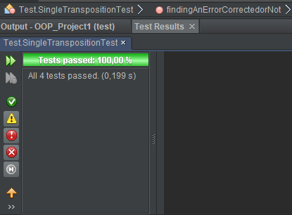

Sonuç olarak 4 test fonksiyonumuzda testi geçirmektedir. Bu da fonksiyonlarımızın istediğimiz doğrultuda çalıştığına işaret eder.

Test sınıfına girildiğinde görüleceği üzere, her birim test fonksiyonun nasıl gerçekleştirdiği yorum satırları ile desteklenmiştir.

**Şekil.1** ***Testin Gerçekleştirim Sonuçları***

**1.2 Geliştirme Aşamasında Harcanılan Süreler**

* **Tasarım:** 6-7 saat
* **Gerçekleştirim:** 3 gün
* **Test:** 5-6 saat

1. **KULLANICI KATALOĞU**

**2.1 Dosya Açmak**

Kullanıcı dosya aç seçeneğine tıkladığında (şekil 1) karşısında şekil 2 ile gösterilmiş ekran çıkar. Böylece bilgisayarın herhangi bir yerinde olan dosyaya erişimi olur.

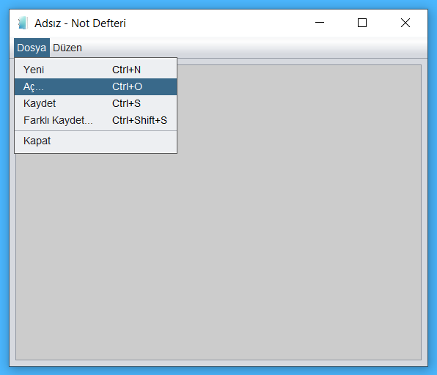 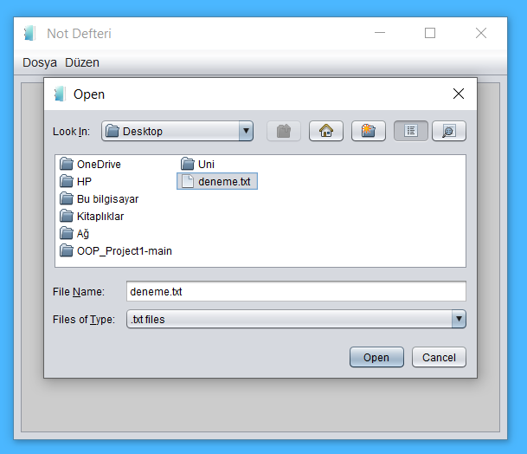

**Şekil 2.** *Aç seçeneği*  **Şekil 3.** *File Chooser ile istenen konuma ulaşma*

**2.2 Aranan Kelimenin Bulunması**

Giriş ekranı (şekil 3) ile kullanıcı metin içerisinde aramak istediği kelimeyi girer. Eğer kelime var ise açık mavi vurgu (şekil 4) ile belirtilmiş olur. Fakat aranan kelime (şekil 5) metinde bulunamadıysa kullanıcı uyarı mesajı (şekil 6) ile karşılaşır.

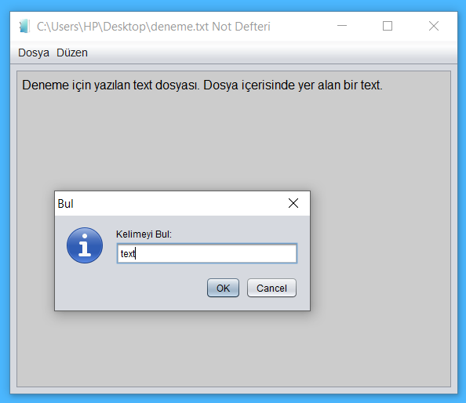 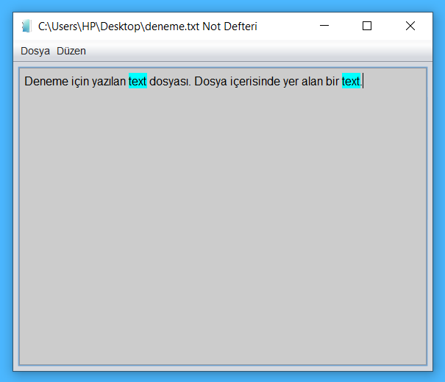

**Şekil 4.** *Kelime giriş ekranı*  **Şekil 5.** *Aranan kelimenin vurgulanması*

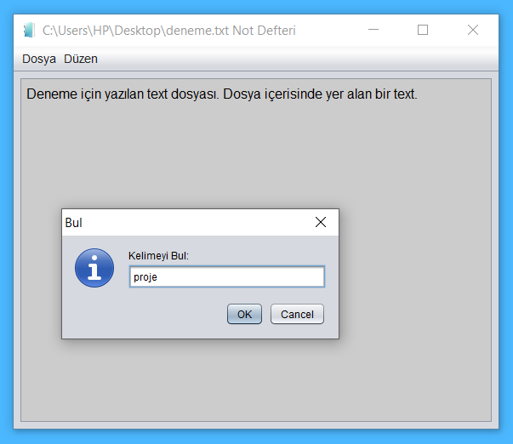 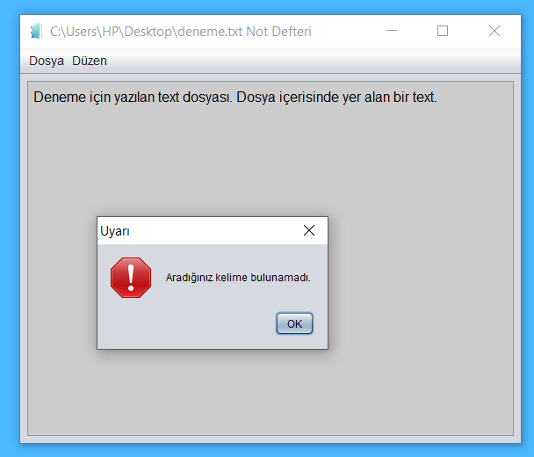**Şekil 6.** *Metinde yer almayan kelimenin aranması* **Şekil 7.** *Uyarı mesajı*

**2.3 Metindeki Kelimenin Değiştirilmesi**

Giriş ekranı (şekil 7) ile kullanıcı metin içerisinde değiştirmek istediği kelimeyi girer. Değiştirmek için önce kelimenin bulunması gerektiğinden kelime bulunamadıysa kullanıcı üstte belirtilmiş olan (şekil 6) uyarı mesajı ile karşılaşır. Değiştirilmiş metin şekil 8’de gösterilmiştir.

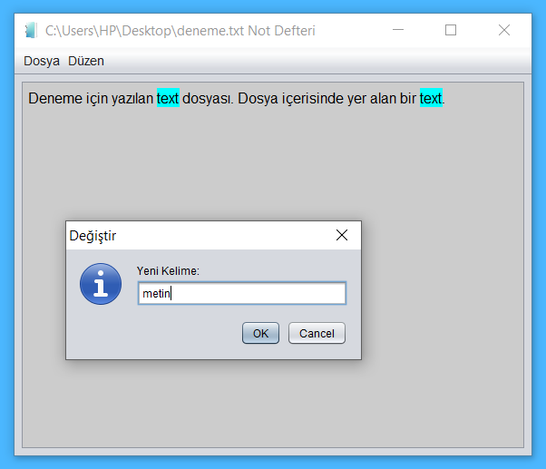 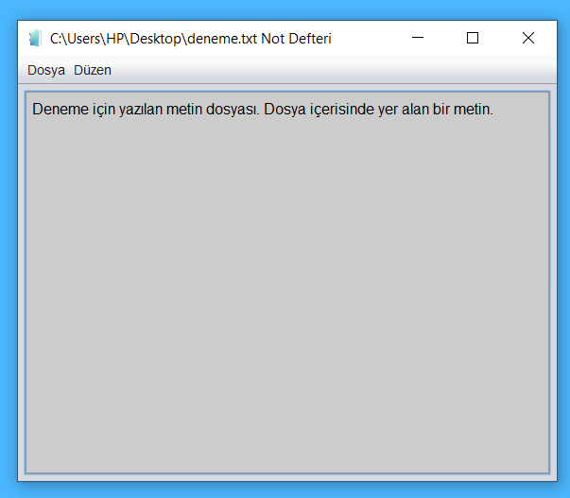

**Şekil 8.** *Değiştirilmek istenen kelimenin bulunması* **Şekil 9.** *Kelimenin değiştirilmesi*

**2.4 Kaydetme Mesaj Kutusunun Gösterimi**

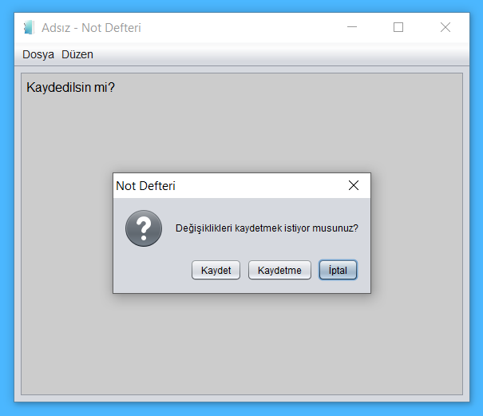

**Şekil 10.** *kaydetMessageBox metodunda belirtilmiş durumlarda gelen mesaj kutusu*

**2.5 Sözlükte Olmayan (yanlış) Kelimelerin Düzeltilmesi**

Sözlükte olmayan kelimeleri yanlışları bul seçeneği ile kullanıcı görüntüleyebilmektedir. Yanlışları düzelt seçeneğinde ise kırmızı ile vurgulanmış (şekil 10) bu yanlışların düzeltilmiş hali (şekil 11) görülmektedir.

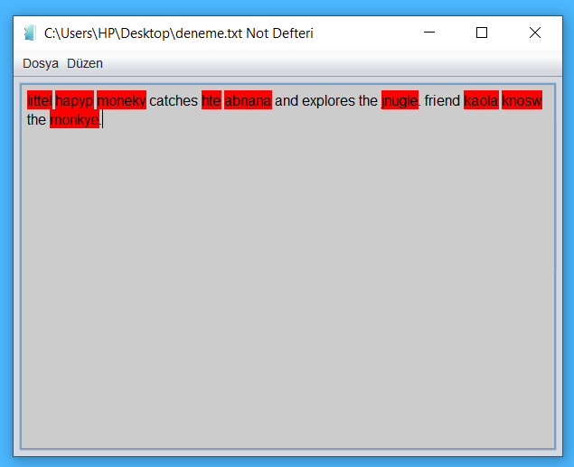

**Şekil 11.** ***Yanlış kelimelerin vurgulanması***

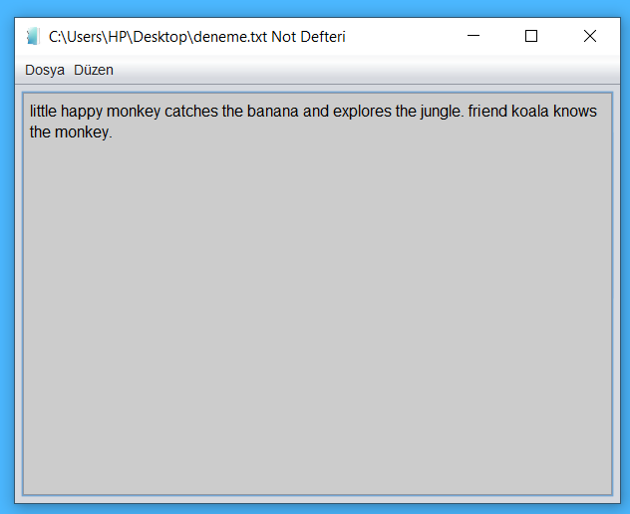

**Şekil 12.** ***Yanlış kelimelerin düzeltilmesi***